

UNIVERSIDAD PRIVADA DE TACNA

FACULTAD DE INGENIERÍA

Escuela Profesional de Ingeniería de Sistemas

Informe Final

“NOMBRE DEL PROYECTO”

Curso:

Docente:

Integrantes:

Dongo Palza,Manuel Andree (2023076842)
Flores Chino Milton H (2023078333)

Tacna – Perú
2026
CONTROL DE VERSIONES
Versión | Hecha por | Revisada por | Aprobada por | Fecha | Motivo
1.0 | MPV | ELV | ARV | 10/10/2020 | Versión Original

NOMBRE DEL SISTEMA

Versión 1.0

CONTROL DE VERSIONES
Versión | Hecha por | Revisada por | Aprobada por | Fecha | Motivo
1.0 | MPV | ELV | ARV | 10/10/2020 | Versión Original

INDICE GENERAL

INTRODUCCIÓN 4
I. Generalidades de la Empresa 4
II. Visionamiento de la Empresa 4
1. Descripción del Problema: 4
2. Objetivos de Negocios: 5
4. Alcance del Proyecto: 5
5. Viabilidad del Sistema: 5
6. Información Obtenida del Levantamiento de Información 5
III. Análisis de Procesos 6
3.1. Problemas identificados: 6
3.2. Beneficios del proceso propuesto: 7
a) Cuadro de Requerimientos Funcionales (Inicial) 8
b) Cuadro de Requerimientos No Funcionales 8
c) Cuadro de Requerimientos Funcionales (Final) 9
d) Reglas de Negocio 9
IV. Fase de Desarrollo 10
a) Diagrama de Casos de Uso – Lugares Turísticos 10
b) Diagrama de Casos de Uso – Restaurantes 11
c) Diagrama de Casos de Uso – Hoteles 11
d) Diagrama de Casos de Uso – Administración del Sistema 11
2. Escenarios de Caso de Uso(Narrativa) 12
V. CONCLUSIONES 16
VI. RECOMENDACIONES 16
VII. BIBLIOGRAFÍA 16
VIII. WEBGRAFÍA 16

INTRODUCCIÓN
La aplicación TurisTacna es una plataforma desarrollada con el objetivo de mejorar la experiencia turística en la región de Tacna, Perú. Su propósito principal es facilitar a los turistas la localización de destinos turísticos cercanos, como paradas de buses, hoteles, restaurantes recomendados y parques, mediante el uso de tecnología accesible y amigable para el usuario. Además, el sistema permite gestionar la ubicación en tiempo real de dichos destinos, optimizando la experiencia del usuario. La aplicación también incluye un sistema de autenticación con roles de administrador y usuario, permitiendo la edición de parámetros y gestión de datos desde archivos de texto.
El presente informe describe el desarrollo de la aplicación, su arquitectura, procesos involucrados, especificaciones de requerimientos y el avance general del proyecto.

I. Generalidades de la Empresa
- Nombre de la Empresa: TurisTacna
- Visión: Ser la principal herramienta de referencia para los turistas que visitan Tacna, brindando información precisa y accesible sobre los destinos turísticos más relevantes y cercanos, facilitando la movilidad y el disfrute del visitante (Hernández, 2022).
- Misión: Proporcionar a los turistas una plataforma eficiente para localizar los destinos turísticos más importantes de Tacna, como paradas de buses, hoteles, restaurantes y parques, con funcionalidades de búsqueda en tiempo real y guía interactiva. La aplicación también gestionará usuarios y administradores a través de un sistema de login y edición de datos (Sánchez Jiménez & Ravina Ripoll, 2017).
- Organigrama:
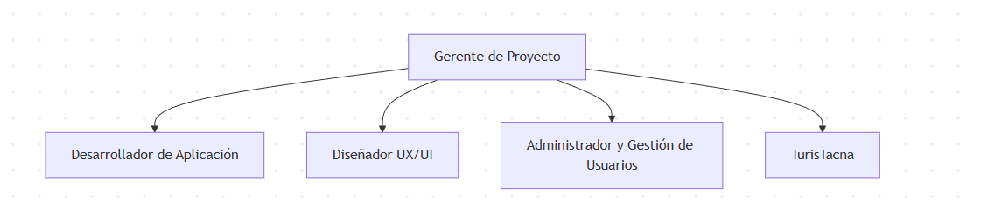

II. Visionamiento de la Empresa

Descripción del Problema:
En Tacna, los turistas enfrentan dificultades para acceder a información actualizada sobre los destinos turísticos y los servicios cercanos, lo cual complica la planificación de sus visitas y afecta su experiencia general en la región (Triviño Peña, 2016).

Objetivos de Negocios:
El objetivo de TurisTacna es proporcionar a los usuarios una plataforma centralizada donde puedan consultar en tiempo real la información sobre paradas de buses, hoteles recomendados, restaurantes y parques cercanos. La aplicación debe ayudar a los turistas a ahorrar tiempo y facilitar la movilidad durante su estancia (Hernández, 2022).
- Objetivos de Diseño:
El diseño debe ser atractivo, intuitivo y funcional, incorporando mapas interactivos y una navegación fácil para los usuarios. Además, el sistema debe adaptarse a dispositivos móviles y de escritorio, garantizando su accesibilidad en todo tipo de plataformas (Sánchez Jiménez & Ravina Ripoll, 2017).

Alcance del Proyecto:
La aplicación incluirá módulos específicos para la localización de transporte público (paradas de buses), hospedaje (hoteles recomendados), comida (restaurantes puntuados en Google Maps) y espacios recreativos (parques cercanos con fotos). La gestión de usuarios también está incluida, permitiendo la administración de cuentas a través de un sistema basado en archivos de texto (Triviño Peña, 2016).

Viabilidad del Sistema:
Se considera que el sistema es viable tanto en términos técnicos como económicos, dado que las fuentes de información están disponibles (Google Maps, servicios de datos de locales turísticos), y el uso de una base de datos sencilla (en un principio basada en archivos de texto) simplifica la implementación inicial (Salgado, 2024).

Información Obtenida del Levantamiento de Información
Se ha recopilado información detallada sobre los destinos turísticos de Tacna, que incluye las ubicaciones de los hoteles, restaurantes, paradas de buses y parques más visitados. Esta información se actualizará periódicamente para mantener su relevancia (Blanco, 2015).

III. Análisis de Procesos
a) Diagrama del Proceso Actual – Diagrama de actividades: El proceso actual de búsqueda de información sobre los destinos turísticos de Tacna se realiza de manera manual o mediante múltiples aplicaciones, lo cual puede resultar en una experiencia desorganizada y lenta para los turistas (Triviño Peña, 2016).
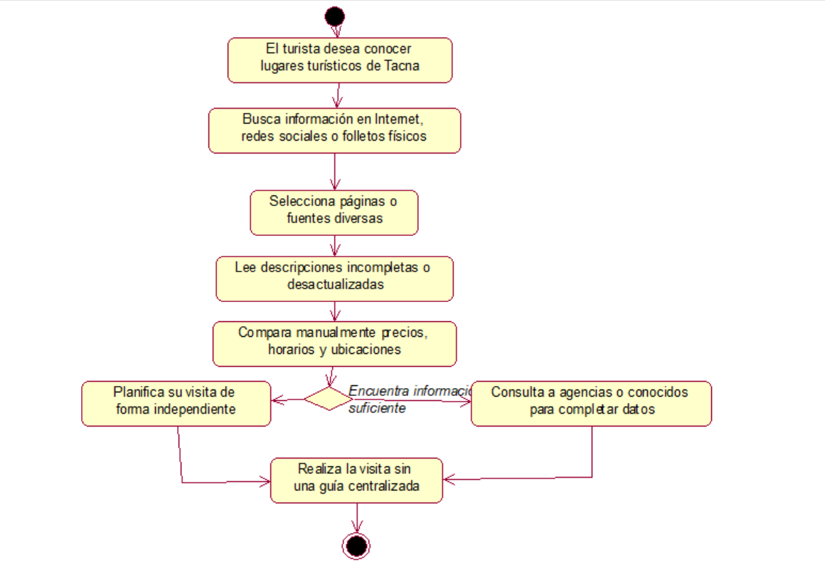

3.1. Problemas identificados:
- Fuentes de datos fragmentadas y heterogéneas.
- Pérdida de tiempo en búsquedas y comparación manual.
- Falta de actualización y confiabilidad de la información.
- Nula retroalimentación estadística sobre los intereses de los visitantes.
b) Diagrama del Proceso Propuesto – Diagrama de actividades Inicial: El proceso propuesto consiste en centralizar toda la información turística en una sola aplicación que permita a los usuarios buscar en tiempo real los destinos más cercanos, facilitando la navegación mediante la integración con Google Maps y ofreciendo información adicional sobre cada lugar (Sánchez Jiménez & Ravina Ripoll, 2017).
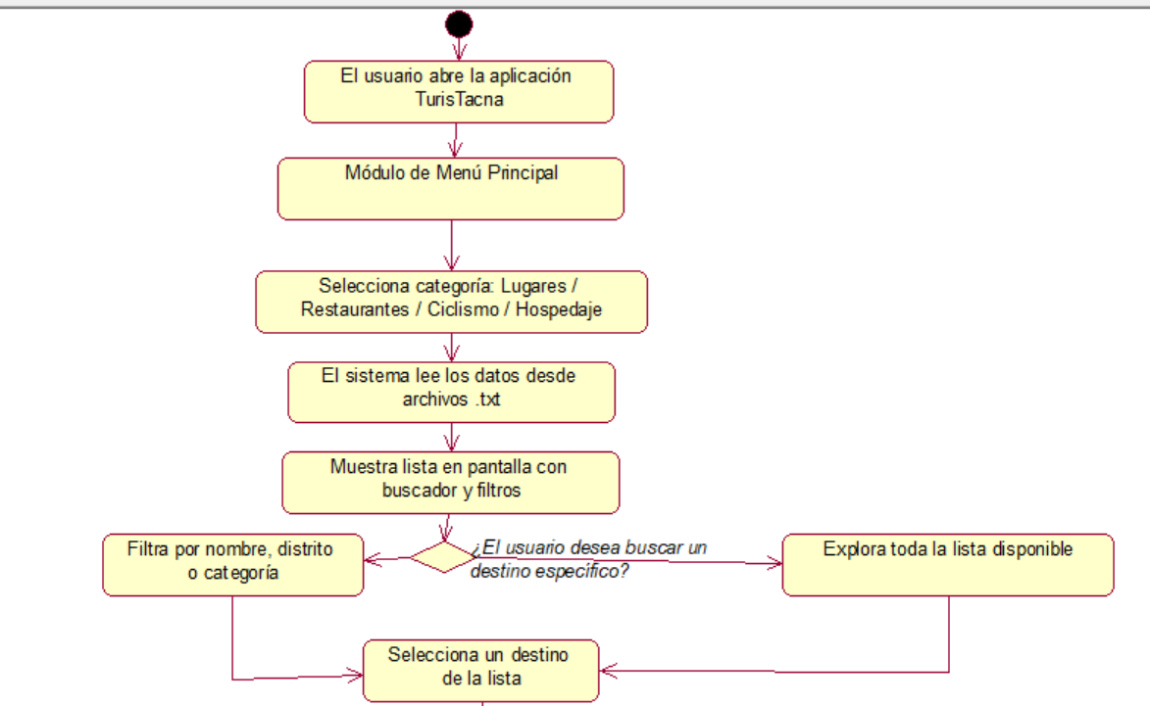
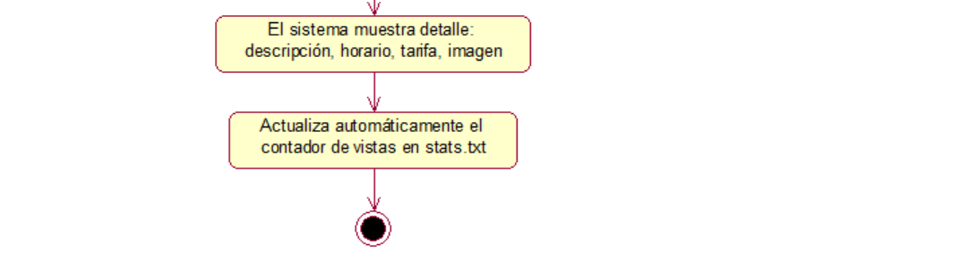

3.2. Beneficios del proceso propuesto:
- Centralización total de la información turística en una sola app.
- Búsqueda en tiempo real y filtrado instantáneo.
- Integración con Google Maps para localización exacta.
- Visualización multimedia (imágenes y descripciones).
- Estadísticas automáticas de interés y visitas.
- Reportes exportables, útiles para la DIRCETUR o autoridades locales.

IV. Especificación de Requerimientos de Software

Proyecto: Sistema de Información Turística Interactiva (Turis-Tacna) Realizado en el lenguaje C# (.NET, WinForms), patrón MVC, persistencia en archivos .txt.

a) Cuadro de Requerimientos Funcionales (Inicial)
ID | Requerimiento | Descripción | Prioridad
RF-01 | Listar información | Muestra lugares, restaurantes, ciclismo y hospedajes desde archivos .txt. | Alta
RF-02 | Búsqueda rápida | Filtra por nombre, distrito o categoría en tiempo real. | Alta
RF-03 | Ver detalles | Muestra información ampliada e imagen del registro. | Alta
RF-04 | Contar vistas | Aumenta el contador en stats.txt al abrir un detalle. | Media
RF-05 | Generar reportes | Exporta reportes .txt con datos y fecha. | Media
RF-06 | Login admin | Valida usuario y contraseña desde users.txt. | Alta

b) Cuadro de Requerimientos No Funcionales
ID | Categoría | Requerimiento
RNF-01 | Rendimiento | Carga listas en menos de 2 segundos.
RNF-02 | Usabilidad | Interfaz simple, botones visibles, fácil de usar.
RNF-03 | Robustez | Si falta un archivo, se crea y el sistema no falla.
RNF-04 | Seguridad | Contraseñas cifradas (SHA-256).
RNF-05 | Mantenibilidad | Estructura en MVC para facilitar mejoras.
RNF-06 | Compatibilidad | Funciona en Windows 10/11 sin instalación extra.

c) Cuadro de Requerimientos Funcionales (Final)
ID | Requerimiento | Descripción breve
RF-01F | Carga segura | Crea .txt si no existe y omite líneas malas.
RF-02F | Filtro combinado | Busca por nombre y distrito juntos.
RF-03F | Imagen por defecto | Usa placeholder si falta imagen.
RF-04F | Contador exacto | Suma 1 vista por apertura sin duplicar.
RF-05F | Reporte con fecha | Incluye fecha, hora y total en el archivo.
RF-06F | Login seguro | Bloquea tras 3 intentos fallidos.

d) Reglas de Negocio
ID | Regla | Descripción breve
RB-01 | No duplicar reservas | No puede haber dos reservas mismo día, hora y lab.
RB-02 | Una por bloque | Cada estudiante solo una reserva por bloque.
RB-03 | Días laborables | Solo se permite reservar de lunes a viernes.
RB-04 | Validación previa | Las reservas pendientes deben aprobarse antes de usarse.

II: Diagrama de paquetes:
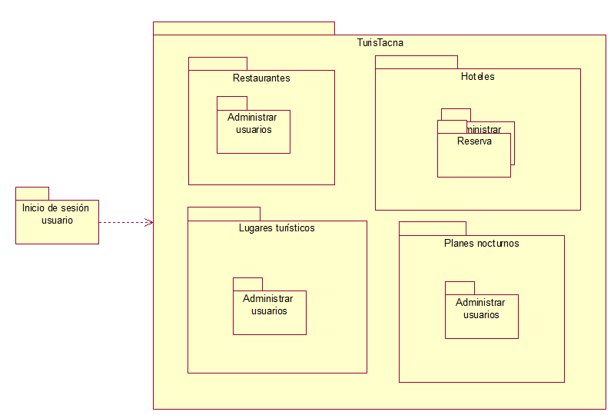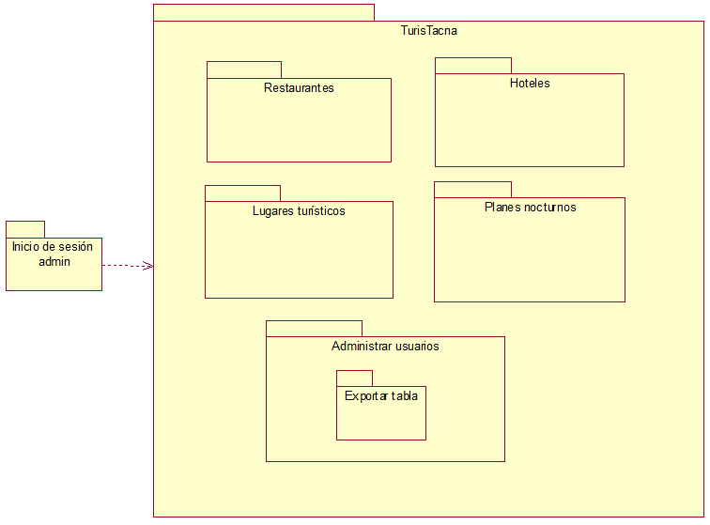

IV. Fase de Desarrollo
- Perfiles de Usuario:
  - Usuarios: Turistas que buscan información sobre los destinos turísticos de Tacna, con capacidad para ver mapas interactivos y detalles adicionales (Hernández, 2022).
  - Administradores: Personal encargado de gestionar usuarios, contenidos y parámetros del sistema (Sánchez Jiménez & Ravina Ripoll, 2017).

Diagrama de Casos de Uso – Lugares Turísticos
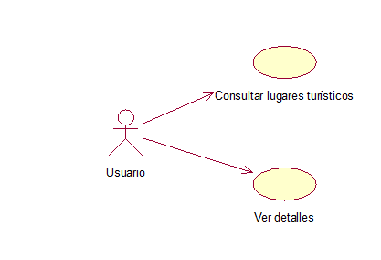

Diagrama de Casos de Uso – Restaurantes
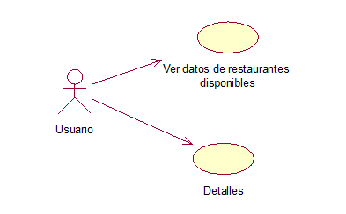

Diagrama de Casos de Uso – Hoteles
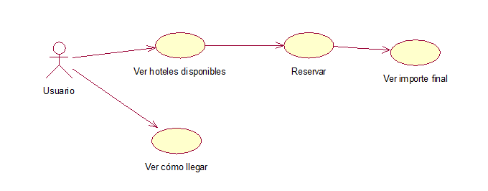

Diagrama de Casos de Uso – Administración del Sistema
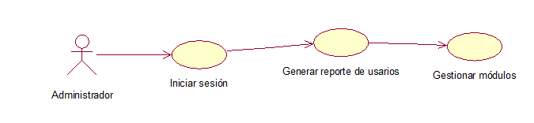

2. Escenarios de Caso de Uso(Narrativa)

1) Módulo: Lugares Turísticos
CU-01: Consultar lugares
- Actor: Visitante
- Pre: App abierta; lugares.txt disponible (RNF-03).
- Flujo: El visitante abre “Lugares Turísticos”; el sistema carga y muestra la lista (RF-01). Escribe en buscar por nombre/distrito y el grid filtra en vivo (RF-02, RNF-01).
- Post: Lista filtrada visible.
- Criterio: La búsqueda responde en <2s y no falla si hay líneas inválidas (RNF-01/03).
CU-02: Ver detalle y cómo llegar
- Actor: Visitante
- Flujo: Selecciona un lugar; el sistema muestra descripción, horario, tarifa e imagen o placeholder si no existe (RF-03). Oprime “Cómo llegar” y se abre mapa/enlace (RF-12F).
- Post: Se incrementa stats.txt para ese lugar (RF-04/04F).
- Criterio: El contador sube en 1 sin duplicar y la imagen nunca provoca error (RF-03F/04F).
CU-03: Exportar reporte de lugares
- Actor: Administrador
- Flujo: Desde Reportes elige “Lugares”; el sistema genera Reporte_Lugares.txt con fecha y orden alfabético (RF-05/05F).
- Post: Archivo guardado en /Data/Reportes/.
- Criterio: Cabecera con fecha/hora y total (RF-05F).

2) Módulo: Restaurantes
CU-04: Buscar restaurantes
- Actor: Visitante
- Flujo: Abre “Restaurantes”; filtra por nombre/distrito/tipo (RF-02).
- Post: Resultados acordes al filtro combinado (RF-02F).
- Criterio: Respuesta rápida (RNF-01).
CU-05: Ver detalle de restaurante
- Actor: Visitante
- Flujo: Selecciona fila; se muestra horario, teléfono, precio e imagen/placeholder (RF-03/03F). Al abrir detalle se incrementa stats.txt (RF-04).
- Criterio: Sin excepciones por imagen faltante (RNF-03).
CU-06: Reporte de restaurantes
- Actor: Administrador
- Flujo: Genera Reporte_Restaurantes.txt (RF-05).
- Criterio: Orden alfabético y metadatos correctos (RF-05F).

3) Módulo: Hoteles
CU-07: Consultar hospedajes
- Actor: Visitante
- Flujo: Abre “Hoteles”; muestra ventana de reserva en la vista de detalles, permite al usuario elegir según la variedad disponible y poder reservar (RF-01/02).
- Post: Lista ordenada visible.
- Criterio: Carga <2s con 1,000+ registros (RNF-01).
CU-08: Ver servicios y cómo llegar
- Actor: Visitante
- Flujo: Abre detalle; ve servicios y pulsa “Cómo llegar” (RF-03, RF-12F).
- Post: stats.txt +1 (RF-04F).
- Criterio: Enlace de mapa abre la ubicación.
CU-09: Reporte de hoteles
- Actor: Administrador
- Flujo: Genera reporte con fecha/total (RF-05F).
- Post: Guardado en /Data/Reportes/.

4) Módulo: Administración del Sistema
CU-10: Agregar/editar/eliminar registro
- Actor: Administrador
- Pre: Sesión iniciada (CU-12).
- Flujo: Abre panel; crea/edita/elimina un lugar/restaurante/hotel. El sistema valida obligatorios, números positivos y teléfono; antes de guardar crea .bak y reescribe .txt (RF-08/08F/09F).
- Post: Lista actualizada.
- Criterio: Si faltan campos o formatos, se muestra mensaje y no guarda.
CU-11: Generar reportes
- Actor: Administrador
- Flujo: Selecciona categoría; el sistema crea archivo .txt ordenado con cabecera (RF-05/05F).
- Criterio: Archivo disponible y legible.

5) Módulo: Usuarios y Sesión
CU-12: Iniciar sesión
- Actores: Administrador / Visitante registrado
- Flujo: Ingresa credenciales; el sistema valida en users.txt con SHA-256 (RNF-04); tras 3 intentos falla y bloquea temporalmente (RF-06F).
- Post: Acceso según rol.
- Criterio: Nunca se almacena contraseña en texto plano.
CU-13: Registrar usuario
- Actor: Administrador
- Flujo: Registra nombre, correo, rol y contraseña inicial; el sistema evita correos duplicados y guarda hash (RF-06, RNF-04).
- Post: Usuario creado.
CU-14: Recuperar contraseña (si aplica)
- Actor: Visitante
- Flujo: Solicita recuperación; el sistema genera código/enlace y permite restablecer.
- Criterio: Requiere verificación de identidad.

V. CONCLUSIONES
El proyecto TurisTacna es una solución tecnológica innovadora que centraliza la información sobre los destinos turísticos más relevantes de Tacna, mejorando la experiencia de los turistas al ofrecerles información detallada y actualizada en tiempo real. La integración con Google Maps y la gestión eficiente de usuarios mediante un sistema de login y administración de archivos de texto hacen que la aplicación sea una herramienta útil y fácil de usar (Sánchez Jiménez & Ravina Ripoll, 2017).

VI. RECOMENDACIONES
Se recomienda integrar APIs avanzadas que permitan ofrecer datos más detallados y actualizados, como por ejemplo, información sobre la disponibilidad de habitaciones en hoteles o la ocupación de ciertos parques. Además, la implementación de una base de datos más robusta será crucial a medida que la aplicación crezca en términos de usuarios y destinos turísticos (Hernández, 2022).

VII. BIBLIOGRAFÍA
- Blanco, A. (2015). El impacto de las tecnologías digitales en el comportamiento del turista. Editorial Universitaria. ISBN: 978-84-123456-7.
- Hernández, S. (2022). El turismo en la era digital: Las aplicaciones móviles como herramientas de innovación. Universidad Nacional de San Martín. Recuperado de: https://es.scribd.com/document/561111612/2-El-Turismo-en-la-Era-Digital-Las-aplicaciones-mo-viles-como-herramientas-de-innovacion
- Sánchez Jiménez, M. Á., & Ravina Ripoll, R. (2017). Análisis de las aplicaciones móviles de destinos turísticos. TEORÍA Y PRAXIS, 31, 3–19. Recuperado de: https://rd.udb.edu.sv/bitstreams/f9bc8c36-bb59-47e0-b5f9-8df7b5125b97/download
- Salgado, M. M. (2024). Diseño e implementación de una aplicación móvil para el turismo cultural. Revista Ibérica de Sistemas e Tecnologías de Información, 36(2), 157–170. Recuperado de: https://revistavitalia.org/index.php/vitalia/article/view/369
- Triviño Peña, J. J. (2016). Desarrollo de un producto o servicio turístico a través de la creación de una aplicación móvil. Universidad Piloto de Colombia. Recuperado de: https://repository.unipiloto.edu.co/bitstream/handle/20.500.12277/1349/Trabajo%20de%20grado.pdf?sequence=

VIII. WEBGRAFÍA
- Turismo y aplicaciones móviles: Preferencias de turistas y prestadores de servicios en el cantón Tena, Napo, Ecuador. (2022). Universidad Central del Ecuador. Recuperado de: https://www.researchgate.net/publication/357937132_Turismo_y_aplicaciones_moviles_Preferencias_de_turistas_y_prestadores_de_servicios_en_el_canton_Tena_Napo_Ecuador
- AR Vision, una oficina de turismo en el bolsillo. (2025). El País. Recuperado de: https://elpais.com/economia/negocios/2025-02-13/ar-vision-una-oficina-de-turismo-en-el-bolsillo.html
- La Plataforma Inteligente de Destinos impulsará la transformación digital del turismo. (2024). Cinco Días. Recuperado de: https://cincodias.elpais.com/companias/2024-12-19/la-plataforma-inteligente-de-destinos-impulsara-la-transformacion-digital-del-turismo.html

